Automatizační cvičení

|  |  |  |  |  |
| --- | --- | --- | --- | --- |
| **A4** | 107. Logický obvod – kodér / dekodér | | | |
| Vít Petřík | |  | 1/4 | Známka: |
| 18. 9. 2019 | | 25.9. 2019 |  | Odevzdáno: |

Zadání:

* Navrhněte logický kombinační obvod pro zadání: 7 2 3 5 / 1 5 4 6
* Sestavte pravdivostní tabulku, Karnaughovy mapy a minimalizované funkce.
* Tento obvod poté sestavte pomocí hradel NAND (obvody typu 7400, 7410, 7420 a 7430) a pomocí hradel NOR (obvod 7402).

Postup

1. Nastudování funkce a řešení kombinačních obvodů.
2. Vypracování pravdivostní tabulky pro zadání.
3. Převedení pravdivostní tabulky do grafické podoby – Karnaughovy mapy.
4. Pro každou výstupní funkční proměnnou je sestavena vlastní mapa.
5. Zasmyčkování všech logických „1“.
6. Z každé Karnaughovy mapy je dle smyček vytvořena minimalizovaná funkce.
7. Minimalizované funkce jsou upraveny pro realizaci obvodu s hradly NAND a NOR (DeMorganův zákon a dvojitá negace).
8. Realizace obvodu na zařízení CADET s propojovacími poli.
9. Testování obvodu a shromáždění podkladů pro technickou zprávu.

Pravdivostní tabulka



Karnaughovy mapy a minimalizované funkce:

A

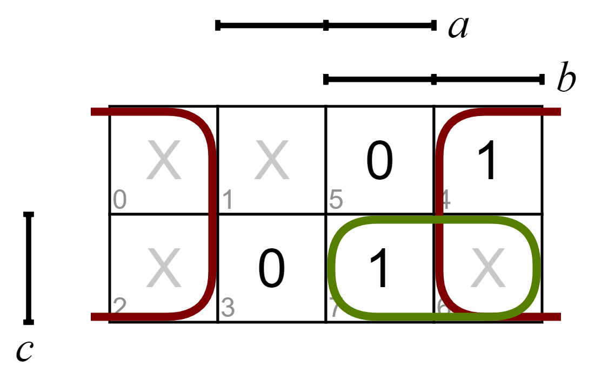

B

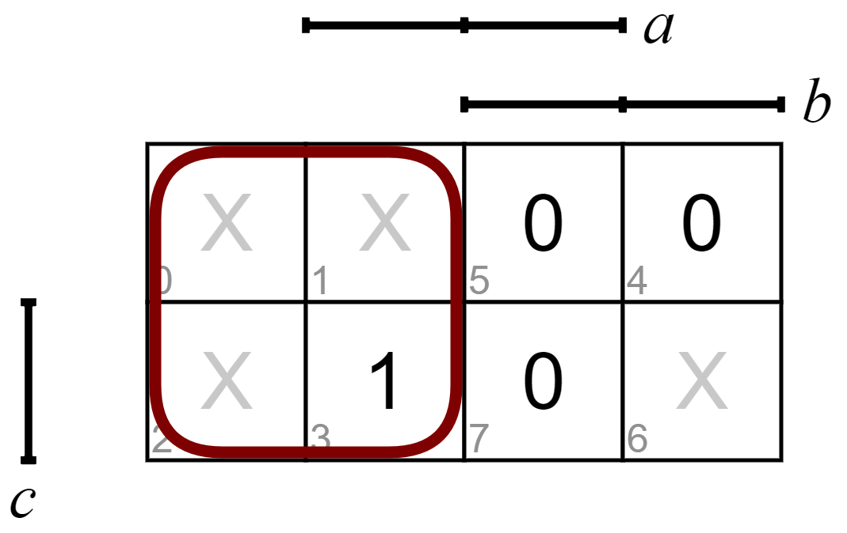

C

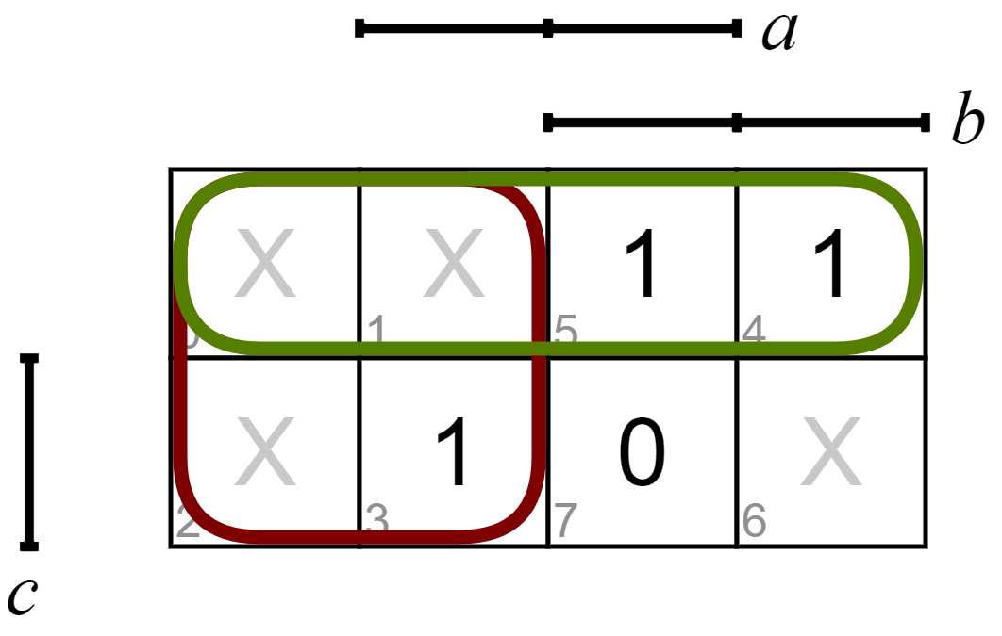

$$A= \overline{a}+b×c=\overline{\overline{a}+b×c}=\overline{\overline{\overline{a}+b×c}}$$

$$B= \overline{b}$$

$$C= \overline{b}+\overline{c}=\overline{\overline{\overline{b}+\overline{c}}}$$

BOM

|  |  |
| --- | --- |
| Číslo komponenty | Typ IO |
| IO1 | 7400 |
| IO2 | 7400 |
| IO3 | 7402 |

Schéma obvodu:



**Závěr:**

Po bezproblémovém navržení obvodu bylo schéma zapojeno a otestováno na zařízení CADET. Celý obvod plnil zadanou kombinační funkci přesně dle zadání.